Flash Estroboscópico con lámpara Xenón Mejorado

Este circuito es bastante superior al anterior por lo que decidimos publicarlo. Queremos recalcar que en adelante sigue la nota técnica del autor original, así como sus esquemas y textos.
Este proyecto de electrónica es bastante sencillo. Se trata de un simple sistema de luces de alta potencia con velocidad variable controlada, que emite un centelleo tan rápido que hace parecer que los movimientos se realizaran en cámara lenta. La verdad se me ha hecho muy difícil conseguir todos los elementos (como todo acá en Venezuela) pero pongo en claro que no soy ingeniero ni nada es solo información tomada de una publicación. El circuito usa un amplificador de voltaje para producir la energía necesaria para encender la lámpara. Esta energía para a través del circuito de disparo quien se encarga de pasar la energía controlada por un potenciómetro que hace variar la velocidad de frecuencia con la cual el transformador de disparo trabaja. Esto lo podemos destacar en el diagrama por bloques en la gráfica siguiente.
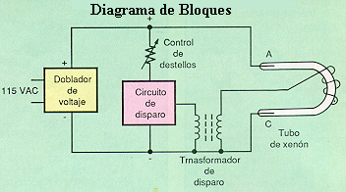
Vamos a Explicar esto más profundamente:
La Estroboscopia es un método de observación óptica de ciertos fenómenos que permiten examinar lentamente sus diversas fases. En otras palabras, es posible crear un efecto artificial de cámara lenta con el fin de visualizar un fenómeno rápido, que es difícil de observar. Este sistema se alimenta con 110V y tiene dos circuitos principales como lo visto en el diagrama anterior. El elemento principal de este circuito es una lámpara en forma de tubo de vidrio sellado y lleno de gas inerte de xenón. Tiene dos electrodos laterales llamados cátodo y ánodo y un electrodo central llamado disparador. La operación del tubo se basa en un SCR y la alimentación de 110V de CA por el circuito doblador de voltaje. Para este tubo se debe tener dos voltajes: (a) 320V entre cátodo y ánodo y (b) de 4000V en el disparador. Como lo muestra la primera de las siguientes figuras. Como ya dije se necesitan dos circuitos: (a) el doblador de voltaje basado en la obtención de voltajes iguales en serie (b), como se muestra en la segunda figura de las siguientes. Los 4000V de disparo los proporciona en transformador T1 a través de su bobina secundaria (S) cuando fluye la corriente por el primario (P). Figura número 3. Los componentes R2, R3 y C3 forman un circuito RC. Con la energía del doblador C3 se empieza a cargar. El tiempo de carga lo determina R2+R3 y C3, y como R2 es variable se puede retardar más el tiempo de carga de C3.
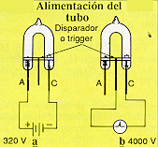 | 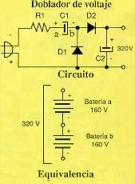
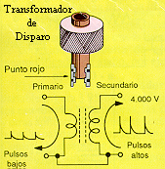 | 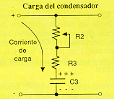
De esta manera mientras hace una carga positiva del otro extremo se hace una carga negativa y se disparan al tubo, así funciona nuestro circuito.
Todo se puede ver bien desarrollado en el Diagrama Esquemático
A continuación puedes ver como se debe montar el circuito y los componentes necesarios.
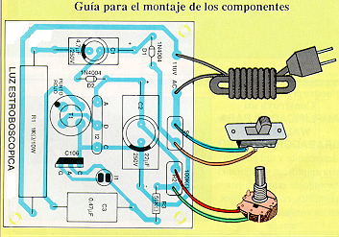
Tenga mucha precaución que cuando pruebe
los circuitos no este tocando los extremos del tubo
de xenón ni los del transformador de disparo.

Identificación | Descripción | Cantidad
R1 | 1KΩ, 10W | 1
R2 | Potenciómetro de 500KΩ o 1MΩ | 1
R3 | 56KΩ, 1/2W, 5% | 1
C1 | 4.7 μF / 150V, electrolítico | 1
C2 | 22 μF / 250V, electrolítico | 1
C3 | 0.47 μF / 250V, poliéster | 1
D1,D2 | Diodos 1N4004 | 2
SCR1 | Tiristor C106B1 | 1
I1 | Lámpara de Neón NE-2 | 1
I2 | Tubo Intermitente de xenón | 1
T1 | Transformador de disparo de 4KV | 1
S1 | Interruptor de Corredera 1 polo 1 posición | 1
P1 | Cable de potencia AC | 1
Para montar el circuito debes realizarlo en un cajón. Puedes hacerlos como quieras, pero te recuerdo que deber tener cuidado con la protección de los componentes. Los controles pueden estar separado, pero solo muy poco, porque deben estar muy bien protegidos (ya que pueden ser muy peligrosos), y al aumentar la distancia de separación con el circuito disminuye la calidad de trabajo que realizan estos componentes (el switch y el potenciómetro). Una sugerencia de como montarlos sería:
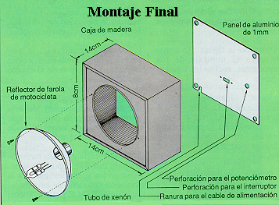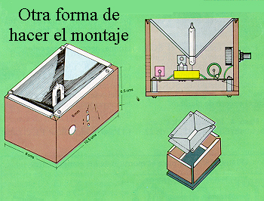
Y el montaje final de debe ver...
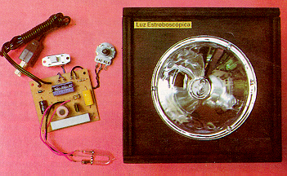
Espero que disfrutes esta experiencia tan estupendas que es armar un circuito tan poderoso. Suerte!
Cualquier Consulta o Sugerencia favor escribir a cyber_angel_@hotmail.com y
ICQ UIN: 3675267

Aclaramos a quienes necesiten conectar este sistema a 220V que deben reemplazar la resistencia de entrada de 1K por otra de 2K2. Pueden sino colocar una segunda resistencia de 1K con un interruptor en paralelo. De esta forma, con el interruptor cerrado el sistema estará para 110V y con el mismo abierto funcionará en 220V.

